A határozati javaslat elfogadásához
egyszerű többség szükséges,
az előterjesztés nyilvános ülésen tárgyalható!

132. számú előterjesztés

Bátaszék Város Önkormányzat Képviselő-testületének 2026. június 24-én
16 órakor megtartandó ülésére

Önkormányzat tulajdonában lévő ingatlan megosztásának és művelési ág változásának jóváhagyása

Előterjesztő: Dr. Bozsolik Róbert polgármester

Készítette: Bozsolik Zoltán városüzemeltetési irodavezető

Törvényességi ellenőrzést végezte: Kondriczné dr. Varga Erzsébet
jegyző

Tárgyalja:
PG Bizottság: 2026. 06. 23.

Tisztelt Képviselő- testület!

Bátaszék Város Településrendezési Eszközeinek 5. számú módosítása folyamatban van.
A módosítás célja, hogy a volt malom területén megépült kereskedelmi központtal kapcsolatosan a 744/25 hrsz-ú földrészlet (közterület) 744/20 hrsz-ú földrészlet és a 744/19 hrsz-ú telek közötti része a szomszédos épülő bevásárlóközponttal megegyező Vi-2 jelű intézmény terület építési övezetbe kerüljön.
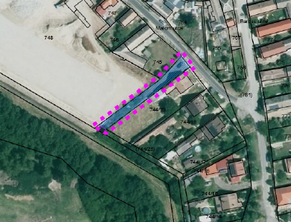

A 744/25 hrsz. megosztását követően 744/26, 744/27 hrsz ingatlanok jönnek létre. A megosztási vázrajz elkészült és a földhivatali műszaki ellenőrzési (záradékolási) eljárás folyamatban van.
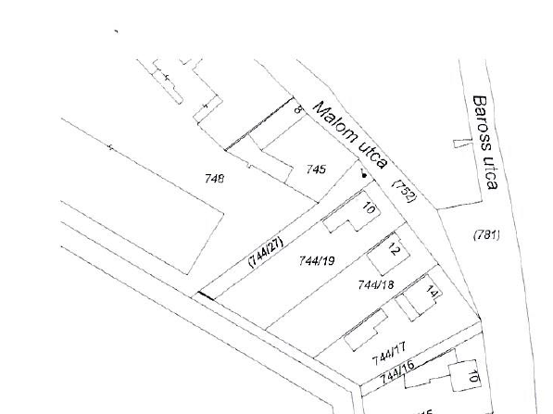
Az ingatlan-nyilvántartásban történő átvezetés lezárását követően szükséges a 744/27 hrsz. ingatlan „kivett közterület” művelési ágról „kivett beépítetlen terület” művelési ágra változtatni.
Javasoljuk az alábbi határozati javaslatok elfogadását.

1.sz.H a t á r o z a t i j a v a s l a t :

a 744/25 hrsz.-ú önkormányzati ingatlan megosztásának jóváhagyása

Bátaszék Város Önkormányzatának Képviselő-testülete:
- a tulajdonában álló 744/25 hrsz-ú ingatlan megosztását a határozat melléklete szerint megosztási vázrajz alapján jóváhagyja;
- felhatalmazza a város polgármesterét a földhivatali eljárás megindítására.

Határidő: 2026. szeptember 30.
Felelős: Dr. Bozsolik Róbert polgármester
(az ingatlannyilvántartási kérelem aláírásáért)

Határozatról értesül:
Bátaszéki KÖH pénzügyi iroda
Bátaszéki KÖH városüzemeltetési iroda
irattár

2.sz.H a t á r o z a t i j a v a s l a t :

a 744/27 hrsz. ingatlan művelési ágának módosításáról

Bátaszék Város Önkormányzatának Képviselő-testülete
- egyetért azzal, hogy a Bátaszék, belterület 744/25 hrsz.-ú, földrészlet megosztását követően létrejövő Bátaszék, belterület 744/27 hrsz.-ú, „kivett közterület” megnevezésű ingatlan művelési ága „kivett beépítetlen terület” művelési ágra módosuljon,
- felhatalmazza a város polgármesterét a földhivatali eljárás megindítására.
- felkéri a város jegyzőjét az önkormányzat vagyonáról és a vagyongazdálkodás részletes szabályairól szóló rendelet módosítás előkészítésére.

Határidő: 2026. szeptember 30.
Felelős: Dr. Bozsolik Róbert polgármester
(az ingatlannyilvántartási kérelem aláírásáért)

Határozatról értesül:
Bátaszéki KÖH pénzügyi iroda
Bátaszéki KÖH városüzemeltetési iroda
irattár

